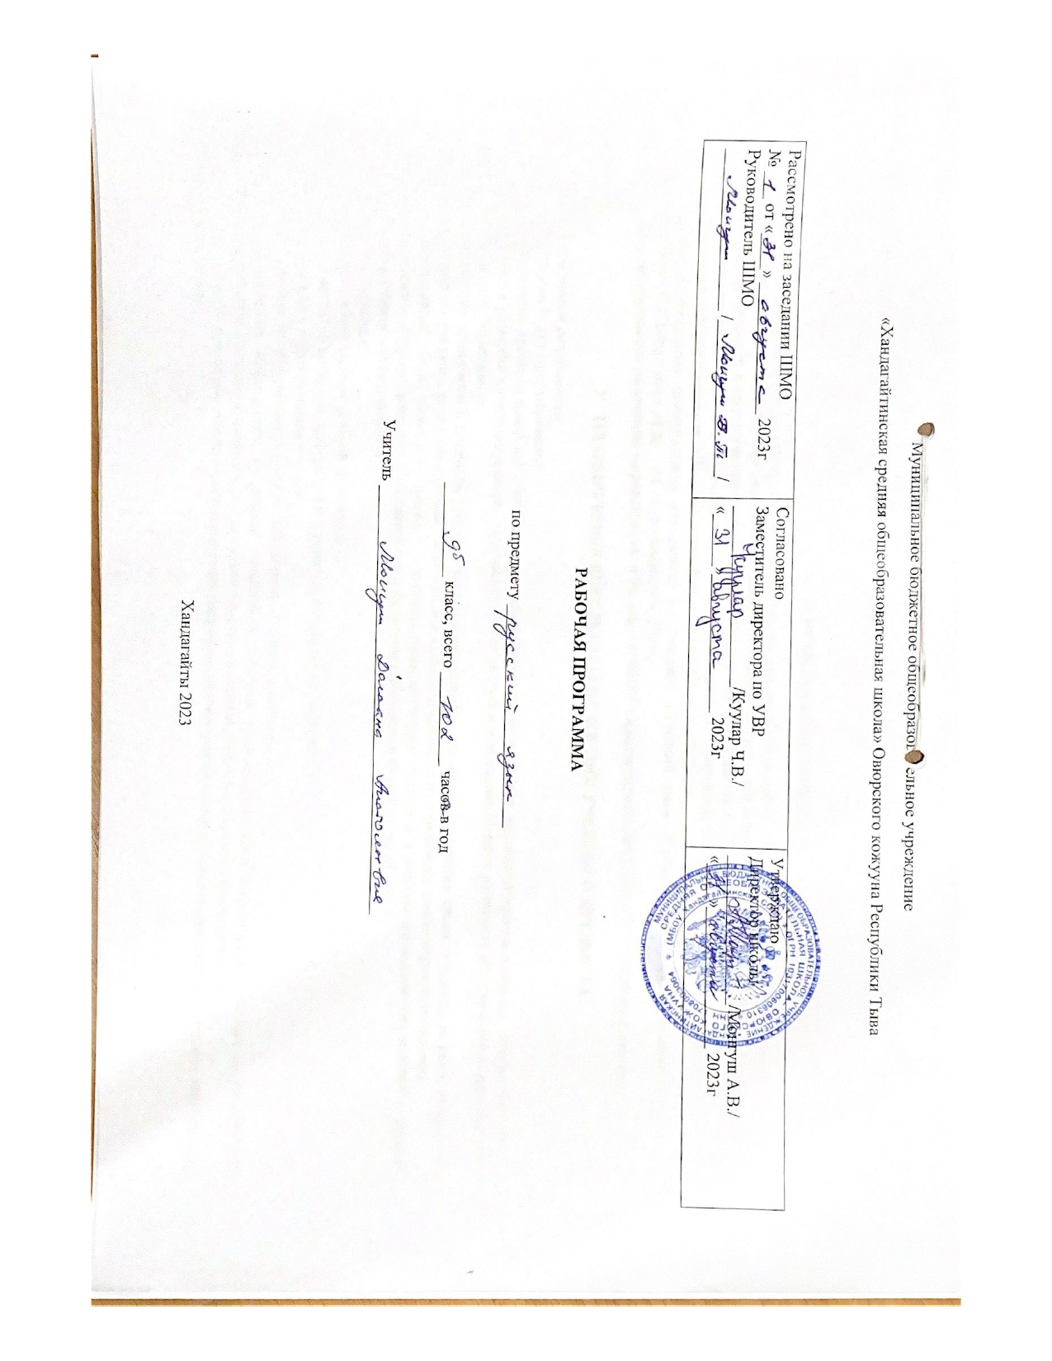
- ПОЯСНИТЕЛЬНАЯ ЗАПИСКА
Рабочая программа по русскому языку составлена на основе Федерального государственного образовательного стандарта основного общего образования, Примерной программы основного общего образования по русскому языку, авторской рабочей программы по русскому языку к учебнику для 9 класса авторов С.Г.Бархударова, С.Е.Крючкова, Л.Ю.Максимова, Л.А.Чешко и др.
(Завершенная предметная линия по русскому языку Т.А.Ладыженской, М.Т.Баранова, С.Г.Бархударова и др.) (М.: Просвещение, 2019) и положения о рабочей программе МБОУ «Хандагайтинская СОШ» от 31.08.2023г.
Рабочая программа предназначена для работы по учебнику «Русский язык: Учебник для 9 класса общеобразовательных учреждений»/ С.Г.Бархударов и др. – М: «Просвещение», 2019 г.
Данная программа рассчитана на реализацию в 9 б классе МБОУ «Хандагайтинская СОШ» в 2023-2024 учебном году.

- ПЛАНИРУЕМЫЕ РЕЗУЛЬТАТЫ ОСВОЕНИЯ УЧЕБНОГО ПРЕДМЕТА.

Личностные результаты
У ученика будут сформированы:
1) понимание русского языка как одной из основных национально-культурных ценностей русского народа; определяющей роли родного языка в развитии интеллектуальных. творческих способностей и моральных качеств личности; его значения в процессе получения школьного Образования;
2) осознание эстетической ценности русского языка; уважительное отношение к родному языку, гордость за него; потребность сохранить чистоту русского языка как явления национальной культуры; стремление к речевому самосовершенствованию;
3) достаточный объем словарного запаса и усвоенных грамматических средств для свободного выражения мыслей и чувств в процессе речевого общения: способность к самооценке на основе наблюдения за собственной речью.
Метапредметные результаты
Ученик научится:
1) владеть всеми видами речевой деятельности:
- адекватно понимать информацию устного и письменного сообщения;
- владеть разными видами чтения;
- адекватно воспринимать на слух тексты разных стилей и жанров;
- извлекать информацию из разных источников, включая средства массовой информации, компакт-диски учебного назначения, ресурсы Интернета; свободно пользоваться словарями различных типов, справочной литературой;
- владеть приемами отбора и систематизации материала на определенную тему; вести самостоятельный поиск информации, ее анализ и отбор;
- сопоставлять и сравнивать речевые высказывания с точки зрения их содержания, стилистических особенностей и использованных языковых средств;
- определять цели предстоящей учебной деятельности (индивидуальной и коллективной), последовательность действий, а также оценивать достигнутые результаты и адекватно формулировать их в устной и письменной форме;
- воспроизводить прослушанный или прочитанный текст с разной степенью свернутости;
- создавать устные и письменные тексты разных типов, стилей речи и жанров с учетом замысла, адресата и ситуации общения;
- свободно, правильно излагать свои мысли в устной и письменной форме;
- владеть разными видами монолога и диалога; соблюдать в практике речевого общения основные орфоэпические, лексические, грамматические, стилистические нормы современного русского литературного языка; соблюдать основные правила орфографии и пунктуации в процессе письменного общения;
- участвовать в речевом общении, соблюдая нормы речевого этикета;
- оценивать свою речь с точки зрения ее содержания, языкового оформления; находить грамматические и речевые ошибки, недочеты, исправлять их; совершенствовать и редактировать собственные тексты;
- выступать перед аудиторией сверстников с небольшими сообщениями, докладами;
2) применение приобретенных знаний, умений и навыков в повседневной жизни; способность использовать родной язык как средство получения знаний по другим учебным предметам, применять полученные знания, умения и навыки анализа языковых явлений на межпредметном уровне (на уроках иностранного языка, литературы и др.);
3) коммуникативно-целесообразное взаимодействие с окружающими людьми в процессе речевого общения, совместного выполнения какой-либо задачи, участия в спорах, обсуждениях; овладение национально-культурными нормами речевого поведения в различных ситуациях формального и неформального межличностного и межкультурного общения.
Предметные результаты
Ученики получат возможность научиться:
1) представлению об основных функциях языка, о роли русского языка как национального языка русского народа, как государственного языка Российской Федерации и языка межнационального общения, о связи языка и культуры народа, о роли родного языка в жизни человека и общества;
2) пониманию места русского языка в системе гуманитарных наук и его роли в образовании в целом;
3) усвоению основ научных знаний о русском языке; понимание взаимосвязи его уровней и единиц;
4) освоению базовых понятий лингвистики: лингвистика и ее основные разделы; язык и речь, речевое общение, ечь устная и письменная; монолог, диалог и их виды; ситуация речевого общения; разговорная речь, научный, публицистический, официально-деловой стили, язык художественной литературы; жанры научного, публицистического, официально-делового стилей и разговорной речи; функционально-смысловые типы речи (повествование, описание, рассуждение); текст, типы текста; основные единицы языка, их признаки и особенности употребления в речи;
5) овладению основными стилистическими ресурсами лексики и фразеологии русского языка, основными нормами русского литературного языка (орфоэпическими, лексическими, грамматическими, орфографическими, пунктуационными), нормами речевого этикета; использование их в своей речевой практике при создании устных и письменных высказываний;
6) распознаванию и анализу основных единиц языка, грамматических категорий языка, уместное употребление языковых единиц адекватно ситуации речевого общения;
7) проведению различных видов анализа слова (фонетического, морфемного, словообразовательного, лексического, морфологического), синтаксического анализа словосочетания и предложения, многоаспектного анализа с точки зрения его основных признаков и структуры, принадлежности к определенным функциональным разновидностям языка, особенностей языкового оформления, использования выразительных средств языка;
8) пониманию коммуникативно-эстетических возможностей лексической и грамматической синонимии и использование их в собственной речевой практике;
9) осознанию эстетической функции родного языка, способность оценивать эстетическую сторону речевого высказывания при анализе текстов художественной литературы.
Учащиеся должны знать:
- основные сведения о языке, изученные в 5—9 классах;
- изученные языковедческие понятия, разделы языкознания;
- основные единицы языка, их признаки;
- смысл понятий: речь устная и письменная, монолог и диалог, сфера и ситуация речевого общения;
- признаки текста; способы и средства связи предложений и смысловых частей текста;
- признаки и жанровые особенности изученных стилей речи;
- функционально-смысловые типы речи, их признаки;
- основные нормы русского литературного языка (орфоэпические, лексические, грамматические, орфографические, пунктуационные), изученные в 5—9 классах; нормы речевого этикета.
Учащиеся должны уметь:
- различать изученные стили речи;
- определять тему, основную мысль текста, функционально-смысловой тип и стиль речи; анализировать структуру и языковые особенности текста;
- опознавать языковые единицы, проводить различные виды их анализа;
аудирование и чтение
- адекватно воспринимать информацию устного и письменного сообщения;
- владеть разными видами чтения (изучающее, ознакомительное, просмотровое);
- извлекать информацию из различных источников; пользоваться лингвистическими словарями, справочной литературой;
говорение и письмо
- воспроизводить текст с заданной степенью свернутости;
- создавать тексты изученных стилей и жанров;
- свободно и правильно излагать свои мысли в устной и письменной форме, соблюдать нормы построения текста; адекватно выражать свое отношение к фактам и явлениям окружающей действительности, к прочитанному, услышанному, увиденному;
- соблюдать в практике речевого общения основные нормы русского литературного языка;
- соблюдать в практике письма основные правила орфографии и пунктуации;
- соблюдать нормы русского речевого этикета;
- осуществлять речевой самоконтроль; оценивать свою речь с точки зрения ее правильности, находить и исправлять грамматические и речевые ошибки и недочеты; совершенствовать и редактировать собственные тексты.
Учащиеся должны использовать приобретенные знания и умения в практической деятельности и повседневной жизни для:
- осознания роли родного языка в развитии интеллектуальных и творческих способностей личности, значения родного языка в жизни человека и общества;
- развития речевой культуры, бережного и сознательного отношения к родному языку;
- удовлетворения коммуникативных потребностей в учебных, бытовых, социально-культурных ситуациях общения;
- увеличения словарного запаса; расширения круга используемых грамматических средств; развития способности к самооценке;
- получения знаний по другим учебным предметам.

- СОДЕРЖАНИЕ УЧЕБНОГО ПРЕДМЕТА, КУРСА
№ п/п | Раздел программы | Кол-во часов
1 | Международное значение русского языка | 1
2 | Повторение пройденного в 5 - 8 классах | 10
3 | Сложные предложения | 6
4 | Сложносочиненные предложения | 4
5 | Сложноподчиненные предложения | 38
6 | Бессоюзные сложные предложения | 11
7 | Сложные предложения с различными видами связи | 6
8 | Общие сведения о языке | 6
9 | Систематизация изученного по фонетике, лексике, грамматике и правописанию, культуре | 20
 | ИТОГО | 102

- КАЛЕНДАРНО-ТЕМАТИЧЕСКОЕ ПЛАНИРОВАНИЕ
№ | Наименование разделов и тем уроков | Количество часов
№ | Наименование разделов и тем уроков | Количество часов | По плану |  | По  факту
1 | Международное значение русского языка | 1
2 | Фонетика. Графика. Орфография. | 1
3 | Лексика и фразеология. Орфография. | 1
4 | Морфемика. Словообразование. | 1
5-6 | Морфология. Самостоятельные и служебные части речи. Орфография. | 2
7-8 | Синтаксис словосочетания и простого предложения. | 2
9 | РР. Работа с текстом | 1
10 | Контрольная работа по теме «Повторение изученного в 5-8 классах». | 1
11 | Работа над ошибками. | 1
12-13 | Сложное предложение. Основные виды сложных предложений. | 2
14 | Союзные сложные предложения. Сложносочинённые предложения. | 1
15-17 | Знаки препинания в сложносочинённом предложении. | 3
18 | Контрольная работа по теме «Сложносочинённое предложение». | 1
19 | Работа над ошибками.  «Сложносочинённые предложения». | 1
20 | Строение сложноподчинённого предложения. Средства связи частей СПП. | 1
21 | Указательные слова в сложноподчинённом предложении. | 1
22 | Место придаточных предложений в СПП. | 1
23 | Основные группы СПП по их значению. Сложноподчинённые предложения с придаточным определительными. | 1
24-25 | РР Изложение | 2
26-27 | Сложноподчинённые предложения с придаточными изъяснительными. | 2
28 | Проверочная работа по теме «Сложноподчинённые предложения с придаточными определительными и изъяснительными». | 1
29 | Сложноподчинённые предложения с придаточными обстоятельственными. | 1
30-31 | Сложноподчинённые предложения с придаточными образа действия и степени. | 2
32-33 | Сложноподчинённые предложения с придаточными места и времени. | 2
34 | РР Сжатое изложение. | 1
35-36 | РР Сочинение-рассуждение | 1
37 | Сложноподчинённые предложения с придаточными условными. | 1
38-39 | Сложноподчинённые предложения с придаточными причины и цели. | 2
40-41 | Контрольная работа по теме «Сложноподчинённые предложения».  Работа над ошибками. | 2
42-43 | Сложноподчинённые предложения с придаточными сравнения и уступки | 2
44 | РР Рассуждение.  Сочинение-рассуждение «Что такое доброта?» | 1
45 | Сложноподчинённые предложения с придаточными следствия. | 1
46-47 | Сложноподчинённые предложения с придаточными присоединительными. | 2
48 | Повторение по теме «СПП с придаточными обстоятельственными» | 1
49-50 | Р/р. Подготовка к сжатому изложению (по материалам ГИА). Написание сжатого изложения (с сайта ФИПИ) | 2
51-52 | Сложноподчинённые предложения с двумя или несколькими придаточными, и пунктуация при них | 2
53 | Р/р. Сочинение- рассуждение «Что такое нравственный выбор?» | 1
54 | Р Р Сочинение- рассуждение «Что такое нравственный выбор?» | 1
55 | Обобщение по теме «Сложноподчинённое предложение» | 1
56 | Контрольная работа по теме: «Сложноподчинённое предложение» | 1
57 | Анализ контрольной работы | 1
58 | Бессоюзные сложные предложения. | 1
59-60 | Запятая и точка с запятой в бессоюзном сложном предложении. | 1
61-62 | Двоеточие в бессоюзном сложном предложении. | 2
63-64 | Тире в бессоюзном сложном предложении. | 2
65 | «Синтаксические синонимы ССП, СПП, бессоюзных сложных предложений». | 1
66 | Обобщение знаний о бессоюзном сложном предложении и пунктуации в них. | 1
67 | Контрольная работа по теме «Бессоюзные сложные предложения» | 1
68 | Работа над ошибками | 1
69-71 | Сложные предложения с различными видами союзной и бессоюзной связи и пунктуация в них. | 3
72-73 | Р/р. Сочинение-рассуждение «Что такое храбрость?» | 2
74-75 | РР Сжатое изложение | 2
76 | Авторские знаки препинания. | 1
77-78 | Роль языка в жизни общества. Язык как исторически развивающееся явление. | 2
79-80 | Русский литературный язык и его стили. | 2
81 | Р/р. Сжатое изложение (по материалам ГИА). | 1
82 | Фонетика. Графика. Орфография. | 1
83-84 | Лексикология. Фразеология. Орфография. | 2
85 | РР Сжатое изложение. (Упр. 360) | 1
86-87 | Морфемика. Словообразование. Орфография. | 2
88 | Контрольная работа в формате ОГЭ (тесты). | 1
89-90 | Морфология. Имя существительное, имя прилагательное, имя числительное , местоимение. | 2
91-92 | Морфология. Глагол, причастие, деепричастие. | 2
93 | Наречие. Слова категории состояния. | 1
94-95 | Предлог. Союз. Частица. | 2
96-97 | Синтаксис. Пунктуация. | 2
98-100 | Употребление знаков препинания. | 3
101 | Итоговый контрольный тест (по материалам ГИА) | 1
102 | Анализ контрольного тестирования | 1

- УЧЕБНО-МЕТОДИЧЕСКОЕ И МАТЕРИАЛЬНО-ТЕХНИЧЕСКОЕ ОБЕСПЕЧЕНИЕ

- Базовый учебник. Русский язык: Учебник для 9 класса общеобразовательных учреждений / С.Г.Бархударов и др. – М: «Просвещение», 2019 г.
- Егорова Н.В. Поурочные разработки. 9 класс. – М.: ВАКО, 2016
3.А.Г.Нарушевич,Н.М.Смеречинская. Русский язык. Итоговое собеседование.,М , «Просвещение», 2020

ЛИСТ КОРРЕКЦИИ РАБОЧЕЙ ПРОГРАММЫ
По предмету «Русский язык» в 2023-2024 учебном году
Уроки, которые требуют коррекции |  |  |  | Уроки, содержащие коррекцию
Дата  (по плану) | № урока по КТП | Тема урока |  |  | Дата (фактическая) | Причина коррекции | Способ корректировки
Дата  (по плану) | № урока по КТП | планируемая | фактическая |  | Дата (фактическая) | Причина коррекции | Способ корректировки

